Instal·lació de vsftpd

- Instal·larem el programa vsftpd
Farem dnf -y install vsftpd

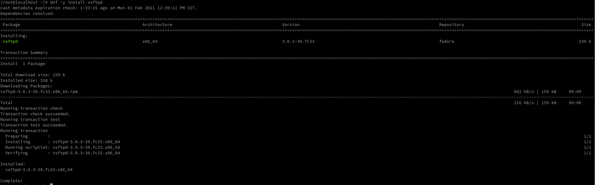
- Observarem el fitxer de configuració de vsftpd
El fitxer de configuració es troba a /etc/vsftpd/vsftpd.conf:
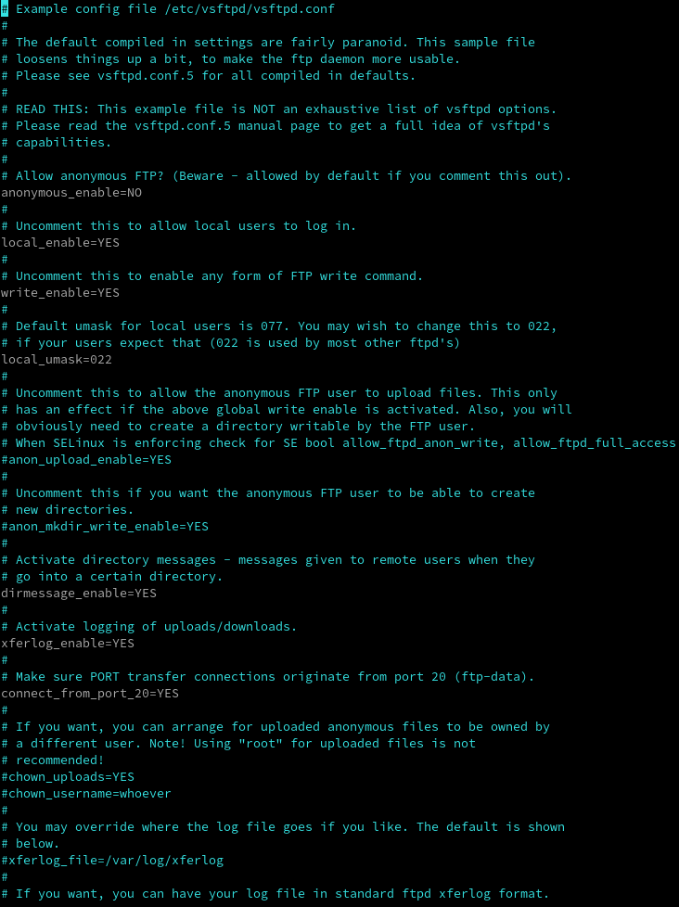
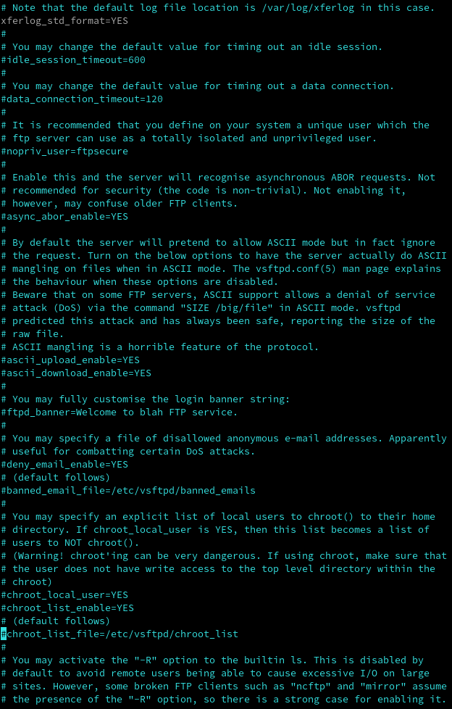

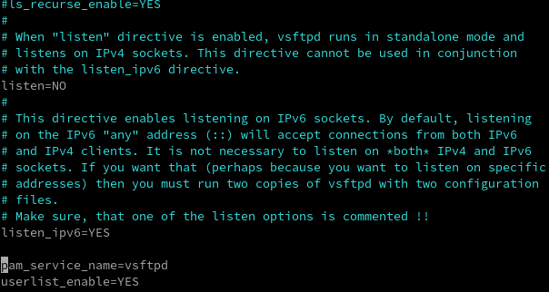

- Identificarem els components del servei
Per veure els components farem rpm -ql vsftpd:
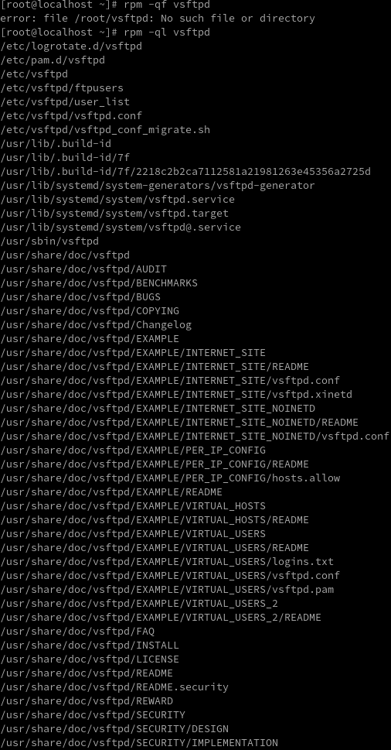
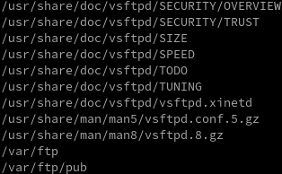

- Comprovarem l’estat del servei i l’engegarem

